METODE FUZZY LOGIC UNTUK PENENTUAN KELAYAKAN PENERIMA BEASISWA MAHASISWA DI UNIVERSITAS MUHAMMADIYAH SUKABUMI

Asriyanik, Asriyanik¹, Kartika Tarwati²
¹ Program Studi Teknik Informatika, Fakultas Sain dan Teknologi, Universitas Muhammadiyah Sukabumi
e-mail: asriyanik263@ummi.ac.id
² Program Keperawatan, Fakultas Kesehatan, Universitas Muhammadiyah Sukabumi
e-mail: kartikatarwati@ummi.ac.id

Abstrak
Proses penalaran merupakan suatu hal yang penting dalam pengambilan simpulan berdasarkan fakta-fakta yang ada. Cara paling mudah dalam proses pengambilan simpulan dari setiap fakta-fakta adalah dengan menggunakan logika. Penerimaan beasiswa adalah hal yang rutin dilakukan oleh lembaga pendidikan tinggi, untuk menentukan penerima beasiswa yang benar-benar layak selalu dilakukan seleksi yang ketat. Seleksi beasiswa mahasiswa dilakukan berdasarkan kriteria dan persyaratan tertentu. Dalam hal ini diperlukan metode yang tepat agar proses seleksi menghasilkan hasil yang bisa dipertanggungjawabkan. Kriteria persyaratan beasiswa mahasiswa biasanya berdasarkan Indeks prestasi mahasiswa, gaji orang tua, prestasi, dan komponen lainnya. Data dan fakta yang didapatkan dari persyaratan tersebut kadang memiliki kesamaan dan kedekatan nilai yang menyulitkan untuk menentukan siapa mahasiswa yang lebih layak dalam menerima beasiswa. Metode yang umum digunakan adalah logika proposisi, yaitu menentukan penerima beasiswa berdasarkan batas yang jelas dari setiap kriteria. Namun dengan metode ini hasil keputusan menjadi kurang manusiawi karena persyaratan penerima beasiswa adalah fakta yang bersifat samar. Maka dalam penelitian ini dilakukan implementasi metode logika fuzzy untuk membantu seleksi penerimaan beasiswa agar didapatkan hasil yang yang lebih valid. Metode logika fuzzy dilakukan melalui tiga langkah yaitu proses fuzzifikasi, inferensi dan defuzzifikasi. Dalam penelitian ini diujikan contoh kasus yang dimasukkan ke dalam model fuzzy terhadap pendaftar beasiswa dengan identitas mahasiswa yang memiliki data IPK adalah 3.00 dan gaji orang tua 10 juta, didapatkan nilai kelayakan penerimaan beasiswa sebesar 52,39. Dengan adanya nilai ini maka proses seleksi penerimaan beasiswa akan lebih mudah karena setiap mahasiswa akan memiliki nilai kelayakan berupa nilai yang jelas (crisp set).

Kata kunci: logika fuzzy, inferensi, mamdani, sugeno, kecerdasan buatan

Abstract
The process of reasoning is an important thing in making conclusions based on existing facts. The easiest way in the process of drawing conclusions from any facts is to use logic. Receiving scholarships is something that is routinely done by higher education institutions. To determine the truly worthy scholarship recipients, a strict selection is always carried out. Student scholarship selection is carried out based on certain criteria and requirements. In this case, an appropriate method is needed so that the selection process produces accountable results. The criteria for student scholarship requirements are usually based on the student achievement index, parent's salary, achievement and other components. Data and facts obtained from these requirements sometimes have similarities and closeness of values ​​that make it difficult to determine who is a student who is more worthy of receiving a scholarship. The method commonly used is propositional logic, which determines the scholarship recipient based on clear boundaries of each criterion. However, with this method the results of the decision become less humane because the requirements for scholarship recipients are vague facts. So in this study, the implementation of the fuzzy logic method was carried out to help the selection of scholarship admissions in order to obtain more valid results. The fuzzy logic method is carried out in three steps, namely the fuzzification, inference and defuzzification processes. In this study, an example of cases that are included in the fuzzy model is tested for scholarship applicants whose student identity has a GPA of 3.00 and a parent's salary of 10 million. The scholarship acceptance eligibility value is 52.39. With this value, the scholarship acceptance selection process will be easier because each student will have a clear value (crisp set) of eligibility.

Keywords: fuzzy logic, inference methods, sugeno, mamdani, artificial intelligence

1. PENDAHULUAN
Program pemberian beasiswa adalah hal yang rutin diberikan oleh Universitas Muhammadiyah Sukabumi (UMMI), baik itu beasiswa dari pemerintah maupun beasiswa dari UMMI sendiri. Dalam program beasiswa yang diberikan oleh UMMI terdapat berbagai bentuk, ada beasiswa prestasi akademik, non akademik, bantuan bagi mahasiswa dengan ekonomi lemah ataupun beasiswa yang berkaitan dengan Al-Islam dan Kemuhammadiyahan. Namun apapun jenis beasiswanya, setiap program beasiswa memiliki syarat tertentu yang harus dipenuhi oleh calon penerimanya.
UMMI memiliki 23 program studi dengan jumlah sekitar 3000 mahasiswa, program beasiswa yang diberikan pertahun memiliki kuota yang masih minim, sehingga dalam proses penerimaannya dilakukan seleksi yang cukup ketat. Pada saat ini proses seleksi beasiswa masih dilakukan berdasarkan rekomendasi dari program studi dan belum ada metode khusus yang digunakan.
Dalam beberapa sebelumnya, telah dilakukan penelitian yang berkaitan dengan metode yang digunakan untuk seleksi penerimaan beasiswa. Di antaranya penelitian oleh Muhammad Muslihudin dan Dewi Hartini, yaitu menyeleksi penerima beasiswa dengan menggunakan Simple Additive Weighting (SAW). Dalam penelitiannya setiap syarat kriteria beasiswa diberikan bobot lalu dihitung nilai preferensi untuk setiap kriteria [1]. Penelitian lainnya dilakukan oleh Ridlan Ahmad tahun 2018 yaitu menentukan kelayakan penerima beasiswa dengan menggunakan metode Analytical Hirarchy Process (AHP). Prinsipnya metode AHP membuat kriteria intensitas kepentingan antara komponen-komponen persyaratan beasiswa, menghitung bobot prioritas dan menghitung indeks konsistensi [2]. Dari beberapa metode yang telah digunakan, hasil yang didapatkan bervariasi. Untuk mendapatkan hasil yang terbaik maka diperlukan metode yang menghasilkan nilai yang paling akurat. Dari sisi akurasi metode SAW dan AHP memiliki nilai akurasi yang rendah, sesuai dengan hasil yang disebutkan pada penelitian Robiatul Adawiah dan Ruliah, yang membandingkan penggunaan metode AHP dalam menilai kelayakan penerima beasiswa yang hanya menghasilkan nilai sebesar 14,3% dan dengan metode fuzzy tsukamoto dihasilkan nilai akurasi 85,7% [3].
Metode lain yang menjadi alternatif yang dapat melakukan proses penalaran atau inferensi dalam menentukan kelayakan penerima beasiswa adalah metode fuzzy logic. Pada metode fuzzy logic terdapat beberapa model inferensi diantaranya mamdani, sugeno dan tsukamoto. Pada penelitian ini akan digunakan metode fuzzy dengan model inferensi mamdani dan defuzzifikasi dengan centroid method untuk membantu dalam menentukan kelayakan penerima beasiswa di Universitas Muhammadiyah Sukabumi.

2. METODE PENELITIAN
Metode yang digunakan dalam penentuan kelayakan penerima beasiswa ini adalah metode fuzzy logic. Adapun dalam mengimplementasikan metode fuzzy logic, terdapat tiga tahapan utama yaitu [4]:
- Fuzzifikasi
Fuzzifikasi adalah proses mengubah nilai masukkan yang bersifat himpunan klasik (crisp set) ke dalam nilai fuzzy yang berupa variabel linguistik dan derajat keangotaan [5]. Nilai derajat keanggotaan dihitung sesuai dengan bentuk fungsi keanggotaan. Pada penelitian ini yang menjadi variabel masukkan adalah nilai IPK dan gaji orang tua mahasiswa. Setelah dibentuk variabel linguistik dan batasan dari IPK dan gaji orang tua, maka digambarkan pada fungsi keanggotaan. Bentuk fungsi keanggotaan yang digunakan adalah bentuk segitiga dan trapesium yang disajikan pada Gambar 1 dan Gambar 2.
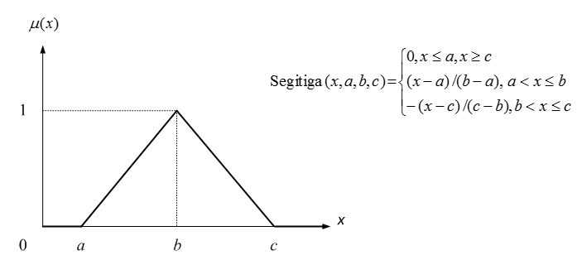
Gambar 1. Fungsi keanggotaan dan persamaan derajat keanggotaan untuk bentuk segitiga

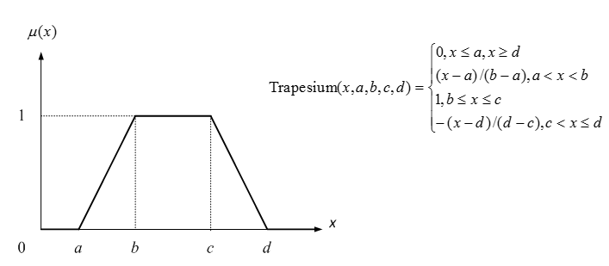
Gambar 2. Fungsi keanggotaan dan persamaan derajat keanggotaan untuk bentuk trapesium
- Inferensi
Proses inferensi adalah proses penalaran terhadap fakta atau pengetauan yang ada dilingkungan sehingga menghasilkan sebuah fakta atau pengetahuan baru. Metode inferensi yang digunakan pada penelitian ini adalah metode mamdani dengan model clipping untuk menghasilkan aturan fuzzy [6]. Pada proses ini akan dilakukan proses inferensi yang menghasilkan aturan fuzzy yang mungkin terjadi untuk kelayakan penerima beasiswa berdasarkan fakta dari IPK dan gaji orang tua. Pada model clipping menggunakan penghubung logika conjunction dan disjunction dengan aturan berikut [7].
$$Conjunction T \left(P⋀Q\right)=\min\left\{T\left(P\right), T(Q)\right\}$$
$$Disjuction T \left(P⋁Q\right)=\max\left\{T\left(P\right), T\left(Q\right)\right\}$$

Persamaan 1 Fungsi Konjungsi dan Disjungsi pada Model Clipping
- Defuzzifikasi
Proses defuzzifikasi mengubah nilai output fuzzy ke dalam nilai asli (crips set) [8]. Metode deffuzifikasi yang digunakan pada penelitian ini adalah centroid method, berdasarkan penelitian Satia Suhada dan Dwiza Riana, centroid method lebih akurat dibandingkan dengan metode lainnya, mencapai 90% nilai akurasi [9]. Persamaan defuzzifikasi untuk centroid method adalah:
$$y*=\frac{\int{yμ_{R}\left(y\right)dy}}{\int{μ_{R}(y)}}$$
Persamaan 2. Fungsi centroid Method

- Implementasi pada Aplikasi
Langkah terakhir yaitu mengimplementasikan model kelayakan penerimaan beasiswa yang telah dihasilkan dengan metode fuzzy logic ke dalam aplikasi.
3. HASIL DAN PEMBAHASAN
Hasil dan pembahasan dari penelitian kelayakan penerima beasiswa dengan menggunakan metode fuzzy logic disajikan pada uraian berikut.

3.1. Proses Fuzzifikasi
Data nilai himpunan awal yang dimiliki sesuai dengan syarat penerimaan beasiswa di UMMI yaitu data IPK dan gaji orang tua. Data ini berupa data himpunan klasik. Contoh data disajikan pada Tabel 1.
Tabel 1. Contoh data persyaratan penerima beasiswa
No Pendaftar Beasiswa | IPK | Gaji orang tua  (juta)
1 | 2,85 | 2,46
2 | 3,25 | 4,5
3 | 3,00 | 10
4 | 3,35 | 8,78
5 | 2,99 | 1
Data IPK dan gaji orang tua adalah fakta yang bersifat samar, setiap orang akan memiliki persepsi yang berbeda dalam penilaiannya, sehingga termasuk pada himpunan fuzzy. Langkah selanjutnya menentukan variabel linguistik dan interval nilai dari IPK dan Gaji orang tua agar dapat diubah ke dalam nilai fuzzy, yang tersaji pada Tabel 2 berikut.

Tabel 2. Variabel Linguistik dan Interval Nilai untuk IPK dan Gaji Orang Tua
Variabel pada Himpunan Asli | Variabel Linguistik | Interval Nilai
IPK | Rendah | 0-2,75
 | Sedang | 2,00-3,25
 | Tinggi | 2,75-4,00
Gaji orang tua | Kecil | 0-3 jt
 | Sedang | 1-3 jt
 | Besar | 4-10 jt
 | Sangat Besar | 7-tidak hingga

Variabel linguistik dan internval nilai dari IPK dan Gaji orang tua digambarkan dalam fungsi keanggotaan untuk mempermudah proses perhitungan nilai fuzzy. Fungsi keanggotaan yang cocok digunakan adalah bentuk trapesium, bentuk fungsi keanggotaan IPK serta gaji orang tua adalah:
$$μ$$
Tinggi
Sedang
Rendah
1

3,25
2,75
4
2
IPK
0

Gambar 3. Fungsi Keanggotaan untuk IPK
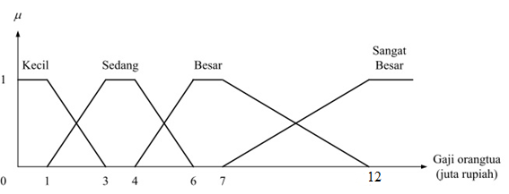
Gambar 4. Fungsi Keanggotaan Gaji Orang Tua

Nilai IPK dan Gaji orang tua mahasiswa diubah ke dalam bentuk nilai fuzzy menggunakan persamaan pada Gambar 1 dan Gambar 2. Contoh perhitungan dari nilai IPK dan gaji orang tua adalah yang disajikan pada Tabel 1. Adalah:
Pendaftar ke 1 memiliki nilai IPK 2,85 dan gaji orang tua 3 juta, maka nilai fuzzy dari data tersebut adalah:
Berdasarkan Gambar 3, nilai IPK = 2,85 terdapat pada kategori IPK dengan variabel linguistik sedang dan tinggi. Untuk IPK kategori sedang menggunakan FK bentuk segitiga dan untuk kategori tinggi menggunakan FK bentuk trapesium. Sehingga nilai derajat keanggotaan $(μ_{IPK 2,85})$ adalah:
FK Sedang $(μ_{IPK 2,85})$ = $\frac{-(x-c)}{(c-b)}=\frac{-(2,85-3,25)}{(3,25-2,75)}=\frac{0,4}{0,5}=0,8$
FK Tinggi $\left(μ_{IPK 2,85}\right)=\frac{x-a}{b-a}=\frac{2,85-2,75}{3,25-2,75}=\frac{0,1}{0,5}=0,2$
Seluruh nilai data masukkan awal yang berupa nilai himpunan asli diubah dengan cara yang sama untuk menghasilkan nilai fuzzy, adapun nilai fuzzy dari data IPK di Tabel 1 dapat dilihat pada Tabel 3 berikut.

Tabel 3. Nilai Fuzzy Data IPK Pendaftar Beasiswa
No Pendaftar Beasiswa | IPK | Variabel Linguistik | Nilai Fuzzy
1 | 2,85 | Sedang | 0,8
 |  | Tinggi | 0,2
2 | 3,25 | Sedang | 0
 |  | Tinggi | 1,00
3 | 3,00 | Sedang | 0,5
 |  | Tinggi | 0,5
4 | 3,35 | Tinggi | 1
5 | 2,99 | Sedang | 0,52
 |  | Tinggi | 0,48
Dan nilai fuzzy dari data gaji orang tua mahasiswa adalah sebagai berikut.
Tabel 4. Nilai Fuzzy Data Gaji Orang Tua Pendaftar Beasiswa
No Pendaftar Beasiswa | Gaji orang tua  (juta) | Variabel Linguistik | Nilai Fuzzy
1 | 2,46 | Kecil | 0,27
 |  | Sedang | 0,73
2 | 4,5 | Sedang | 0,75
 |  | Besar | 0,25
3 | 10 | Besar | 0,4
 |  | Sangat besar | 0,6
4 | 8,78 | Besar | 0,64
 |  | Sangat Besar | 0,36
5 | 1 | Kecil | 1,00
Hasil nilai fuzzy pada Tabel 3 dan Tabel 4 merupakan nilai derajat keanggotaan $\left(μ\right)$ yang menjadi data masukkan untuk tahapan selanjutnya dalam sistem fuzzy, yaitu tahap inferensi.

3.2. Proses Inferensi
Nilai kelayakan penerima beasiswa akan disimpulkan menjadi dua nilai linguistik yaitu kelayakan rendah dan kelayakan tinggi. Kelayakan rendah memiliki rentang nilai 0-80 dan kelayakan tinggi memiliki rentang nilai 50-100, yang digambarkan pada fungsi keanggotaan pada Gambar 5 berikut.
tinggi
rendah
$$μ$$
1

0
100
80
50

Gambar 5. Fungsi Keanggotaan Kelayakan Penerima Beasiswa

Berdasarkan nilai masukkan IPK dan gaji orang tua yang telah diubah ke dalam nilai fuzzy seperti pada Tabel 3 dan Tabel 4, maka inferensi yang mungkin dalam menentukan nilai kelayakan penerima beasiswa terdapat 12 aturan fuzzy yang disajikan pada Tabel 5 berikut.

Tabel 5. Aturan Fuzzy untuk Kelayakan Penerima Beasiswa
Gaji  IPK | Kecil | Sedang | Besar | Sangat Besar
Rendah | Rendah | Rendah | Rendah | Rendah
Sedang | Tinggi | Rendah | Rendah | Rendah
Tinggi | Tinggi | Tinggi | Tinggi | Rendah

Aturan fuzzy yang mungkin terjadi adalah:
- Jika IPK=rendah dan Gaji=kecil maka nilai kelayakan penerima beasiswa=rendah
- Jika IPK=rendah dan Gaji=sedang maka nilai kelayakan penerima beasiswa=rendah
- Jika IPK=rendah dan Gaji=besar maka nilai kelayakan penerima beasiswa=rendah
- Jika IPK=rendah dan Gaji=sangat besar maka nilai kelayakan penerima beasiswa=rendah
- Jika IPK=sedang dan Gaji=kecil maka nilai kelayakan penerima beasiswa=tinggi
- Jika IPK=sedang dan Gaji=sedang maka nilai kelayakan penerima beasiswa=rendah
- Jika IPK=sedang dan Gaji=besar maka nilai kelayakan penerima beasiswa=rendah
- Jika IPK=sedang dan Gaji=sangat besar maka nilai kelayakan penerima beasiswa=rendah
- Jika IPK=tinggi dan Gaji=kecil maka nilai kelayakan penerima beasiswa=tinggi
- Jika IPK=tinggi dan Gaji=sedang maka nilai kelayakan penerima beasiswa=tinggi
- Jika IPK=tinggi dan Gaji=besar maka nilai kelayakan penerima beasiswa=tinggi
- Jika IPK=tinggi dan Gaji=sangat besar maka nilai kelayakan penerima beasiswa=rendah
Pendaftar beasiswa ke-5 memiliki nilai IPK=2,99, dengan nilai fuzzy (sedang=0,52, tinggi=0,48) dan Gaji orang tua 1 juta rupiah dengan nilai fuzzy (kecil=1). Berdasarkan nilai masukkan tersebut, maka proses inferensi untuk aturan tersebut adalah nomor 5 dan 9, sehingga aturan yang digunakan adalah:
- Jika IPK=sedang (0,52) dan Gaji=kecil (1), maka nilai kelayakan penerima beasiswa=tinggi (0,52)
- Jika IPK=tinggi (0,48) dan Gaji=kecil (1), maka nilai kelayakan penerima beasiswa=tinggi (0,48)
Proses inferensi yang digunakan menggunakan model clipping, maka proses implikasi menggunakan persamaan 1 aturan Conjunction, sehingga nilai derajat keanggotaan yang diambil adalah nilai terkecil. Hasil inferensi menghasilkan simpulan yaitu kelayakan beasiswa tinggi dengan nilai (0,52) dan (0,48). Proses yang kedua digunakan aturan disjunction dengan memilih derajat keanggotaan terbesar, sehingga nilai yang dipilih adalah kelayakan beasiswa tinggi (0,52).

3.3 Defuzzifikasi
Hasil dari proses inferensi pada nilai kelayakan penerima beasiswa yang dihasilkan dari proses inferensi diubah kembali ke dalam bentuk nilai asli melalui proses defuzzifikasi, metode yang digunakan yaitu model mamdani dengan menggunakan centroid method.
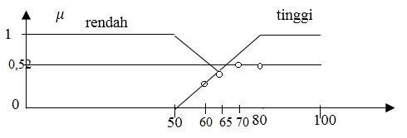
Gambar 6. Diagram Defuzzifikasi dengan Centroid Method

Nilai asli (y) yang didapatkan adalah: $y^{*}=\frac{60\left(\frac{1}{3}\right)+65\left(\frac{1}{2}\right)+\left(70+80\right)*0,52}{\frac{1}{3}+\frac{1}{2}+(2)(0,52)}=69,66$

Setiap nilai masukkan pada Tabel 3 dan Tabel 4 diproses dengan cara di atas sehingga setiap pendaftar memiliki nilai kelayakan penerima beasiswa dalam bentuk nilai asli, sehingga menjadi lebih mudah dalam proses perankingan mahasiswa yang berhak menerima beasiswa.

3.4 Implementasi pada Aplikasi
Untuk memudahkan proses penentuan kelayakan penerima beasiswa dengan fuzzy logic, maka model yang telah didapatkan di atas diimplementasikan pada pemrograman berbasis mobile.

- Rancangan algoritma implementasi fuzzy logic dalam penentuan kelayakan beasiswa
Proses Fuzzifikasi
Mulai
Defisinikan variabel
Gajikecil, gajisedang, gajibesar, gajisangatbesar: double;
IPKrendah, IPKsedang, IPKtinggi; double;

Proses inferensi dan Deffuzzifikasi
public class InferensiClass extends RumusClass implements MetodeAbstract {
int[] rendahTinggi = {0, 10, 20, 30, 40, 50, 60, 70, 80, 90, 100};
int[] rangeRendah = {0, 10, 20, 30, 40, 50};
int[] rangeTinggi = {50, 60, 65, 70, 80};
double median;
public double resultRendah;
public double resultTinggi;
double y;
public InferensiClass() {
}
public InferensiClass(Double resultTinggi) {
this.resultTinggi = resultTinggi;
}
public InferensiClass(double resultRendah) {
this.resultRendah = resultRendah;
}
@Override
public double rendah(double x) {
return super.rendah(x);
}
@Override
public double tinggi(double x) {
return super.tinggi(x);
}
double nilaiTengah() {
return median = (((rendahTinggi.length / 2) + ((rendahTinggi.length / 2) + 1)) / 2);
}
double nilaiTengahRendah() {
return median = (((rangeRendah.length / 2) + ((rangeRendah.length / 2) + 1)) / 2);
}
double nilaiTengahTinggi() {
return median = (((rangeTinggi.length / 2) + ((rangeTinggi.length / 2) + 1)) / 2);
}
public double nilaiAsli() {
int rendah = 0;
int tinggi = 0;
median = this.nilaiTengah();
int jmlDataRendah = 0;
int jmlDataTinggi = rendahTinggi.length - 7;
// Menghitung data rendah dari 0 hingga 60
for (int i = 0; i < rendahTinggi.length; i++) {
rendah = rendah + rendahTinggi[i];
if (i == median + 1)
break;
}

- Hasil implementasi penentuan kelayakan penerima beasiswa berbasis mobile
Hasil implementasi fuzzy logic dalam menentukan kelayakan penerima beasiswa disajikan pada Gambar 7 berikut.
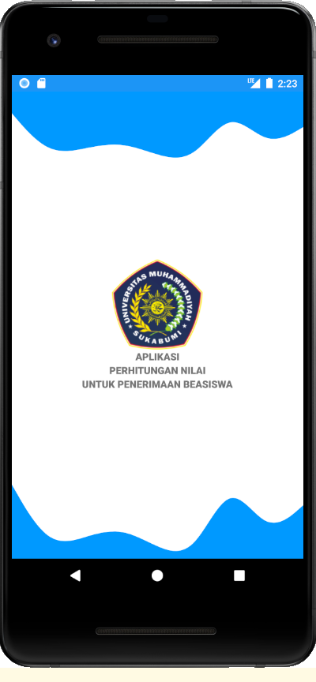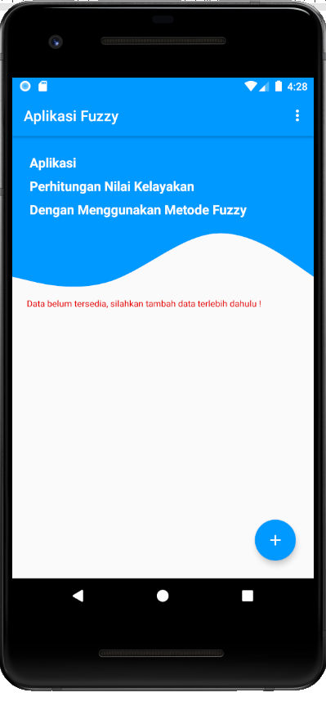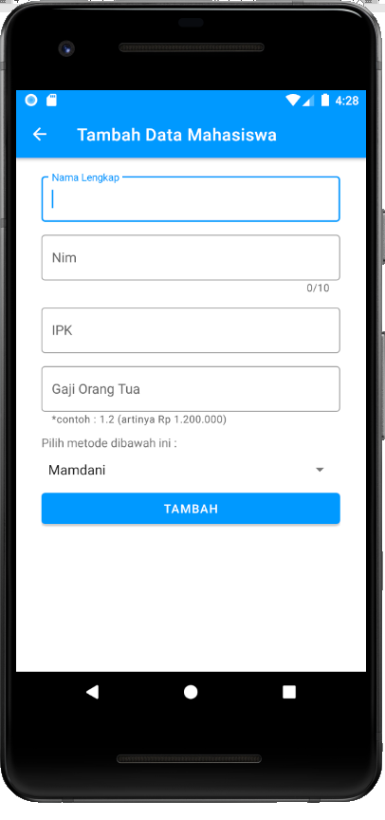
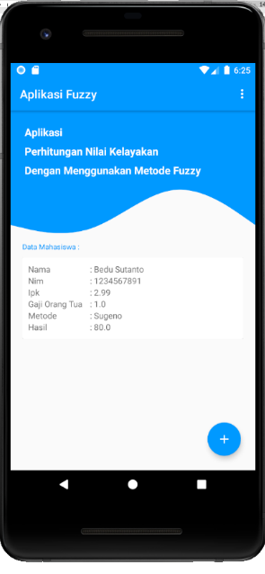
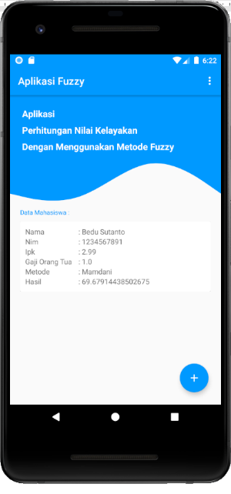

Gambar 7 Tampilan aplikasi implementasi fuzzy logic pada penentuan nilai kelayakan penerima beasiswa

4. SIMPULAN
Berdasarkan hasil penelitian di atas, dapat disimpulkan bahwa proses penetuan kelayakan penerima beasiswa yang memiliki persyaratan dengan fakta yang samar dan memungkinkan memiliki nilai persepsi yang berbeda dari setiap orang, maka proses inferensi yang paling cocok adalah dengan menggunakan logika fuzzy. Dengan logika fuzzy maka didapatkan hasil inferensi yang lebih baik karena dapat menyelesaikan fakta-fakta yang bersifat samar (fuzzy). Namun kekurangan metode fuzzy ini, belum bisa mengkategorikan persyaratan beasiswa yang lebih prioritas atau lebih utama, sehingga setiap persyaratan beasiswa masih memiliki kesetaraan. Selain itu juga, kekurangan lainnya adalah belum ada aturan baku dalam penentuan nilai linguistik dan interval nilai di dalamnya yaNG dapat memungkinkan perbedaan nilai akhir pada proses inferensi dan defuzzifikasi.

REFERENSI
[1] M. Muslihudin and D. Hartini, “Perancangan Sistem Pendukung Pengambilan Keputusan Untuk Penerimaan Beasiswa Di Sma Pgri 1 Talang Padang Dengan Model Fuzzy Multiple Attribute Menggunakan Metode Simple Additive Weighting (Saw),” J. TAM (Technology Accept. Model., vol. 4, no. 1, pp. 34–40, 2017.
[2] A. Ridlan, “Penggunaan SistemPendukung Keputusan dengan Menggunakan Metode Analytical Hirarchy Process (AHP) dalam Menyeleksi Kelayakan Penerima Beasiswa,” METIK J., vol. 2, no. 1, pp. 28–33, 2018.
[3] R. Adawiah and Ruliah, “Sistem Pendukung Keputusan Pemilihan Penerima Beasiswa Berbasis Fuzzy Mamdani,” J. Sist. Pendukung Keputusan, vol. 9, no. 1, pp. 861–918, 2013.
[4] N. Novita, “Metode Fuzzy Tsukamoto Untuk Menentukan Beasiswa,” J. Penelit. Tek. Inform., vol. 1, no. 1, pp. 51–54, 2016.
[5] I. P. Adinata, M. Pratama, I. N. Suweden, and I. B. A. Swamardika, “Sistem Kontrol Pergerakan Pada Robot Line Follower Berbasis Hybrid PID-Fuzzy Logic,” 2013, no. November, pp. 14–15.
[6] S. Suyanto, Artificial Intelligence, 2nd ed. Bandung: Informatika Bandung, 2014.
[7] S. D. D. Dayanti, “Perancangan Pintu Otomatis Menggunakan Metode Fuzzy Logic Control,” J. Pelita Inform., vol. 7, no. 4, pp. 579–583, 2019.
[8] R. P. Prasetya, “Implementasi Fuzzy Mamdani Pada Lampu Lalu Lintas Secara Adaptif Untuk Meminimalkan Waktu Tunggu Pengguna Jalan,” J. Mnemon., vol. 3, no. 1, pp. 24–29, 2020.
[9] S. Suhada and D. Riana, “Perbandingan Defuzzifikasi Centroid Dan Maximum Defuzzifier Pada Metode Fuzzy Inference System Untuk Diagnosis,” SWABUMI, vol. IV, no. 2, pp. 84–96, 2016.

